DANS CE CADRE | Académie : Session : Juin 2018
 | Examen : Baccalauréat Professionnel Systèmes Électroniques Numériques Série :
 | Spécialité/option : AudioVisuel Professionnel Repère de l’épreuve : E2
 | Épreuve/sous épreuve : Analyse d’un système Électronique
 | NOM :
 | (en majuscule, suivi s’il y a lieu, du nom d’épouse)  Prénoms : | N° du candidat  (le numéro est celui qui figure sur la convocation ou liste d’appel)
 | Né(e) le :
NE RIEN ÉCRIRE | Appréciation du correcteur  Note :
Il est interdit aux candidats de signer leur composition ou d'y mettre un signe quelconque pouvant indiquer sa provenance.

Baccalauréat Professionnel

SYSTÈMES ÉLECTRONIQUES NUMÉRIQUES
Champ professionnel : AudioVisuel Professionnel
ÉPREUVE E2
ANALYSE D’UN SYSTÈME ÉLECTRONIQUE DOSSIER SUJET

Durée 4 heures – coefficient 5
Notes à l’attention du candidat
- Le sujet comporte 4 parties différentes :
  - partie 1 : mise en situation avec présentation du projet d’installation ;
  - partie 2 : questionnement tronc commun ;
  - partie 3 : questionnement spécifique, lié au champ professionnel ;
  - partie 4 : documents réponses.
- Vous devez répondre directement sur les documents du dossier sujet dans les espaces prévus, en apportant un soin particulier dans la rédaction des réponses aux différentes questions.
- Vous ne devez pas noter vos nom et prénom sur ce dossier hormis dans la partie anonymat en haut de cette page.
- Vous devez rendre l’ensemble des documents du dossier sujet en fin d’épreuve.
- L’usage de tout modèle de calculatrice, avec ou sans mode examen, est autorisé.
- Dès que le sujet vous est remis, assurez-vous qu’il est complet.

Baccalauréat Professionnel Systèmes Électroniques Numériques |  | 1806-SENT/AP1806-SENT |  | Dossier Sujet
ÉPREUVE E2 | Session Juin 2018 | Durée : 4H | Coefficient : 5 | Page S1/34

Partie 1 : mise en situation et présentation du projet
Le sujet portera sur l'étude des installations techniques autour du snow park d’une station de ski.
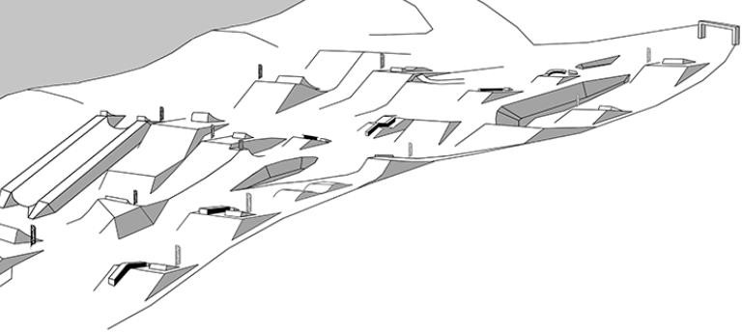
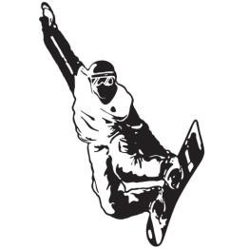

Présentation du projet

Le snow park de la station de ski est composé de différents éléments permettant les nouveaux types de glisse. Un espace freestyle « slopestyle » permet de réaliser différentes acrobaties. Au bas du snow park, un bâtiment contient différents espaces (espace de vente des forfaits, espace de détente : cool zone, local technique, etc.). Le snow park est bordé par une remontée mécanique type télésiège, il est sonorisé sur toute sa longueur. L’espace « cool zone » du bâtiment, associé à sa terrasse, permet aux usagers (skieurs, surfeurs, etc.) de revoir les vidéos tournées par les caméras IP du snow park et d’échanger sur les pratiques sportives.

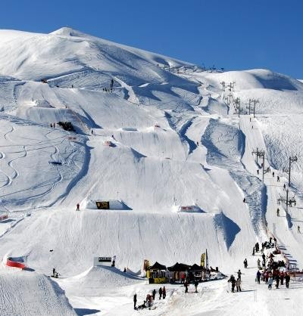
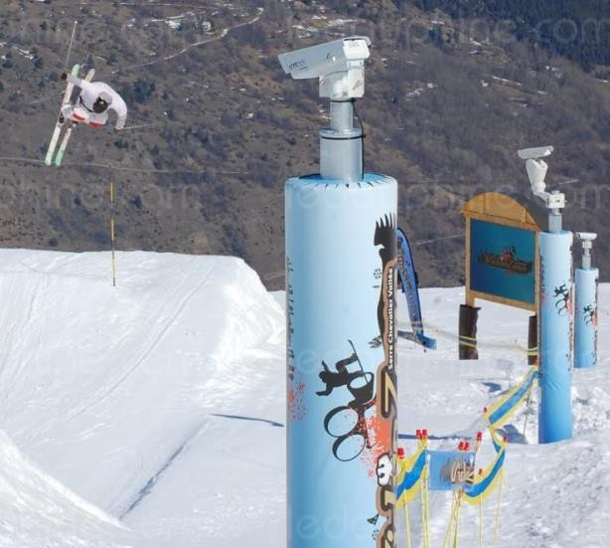
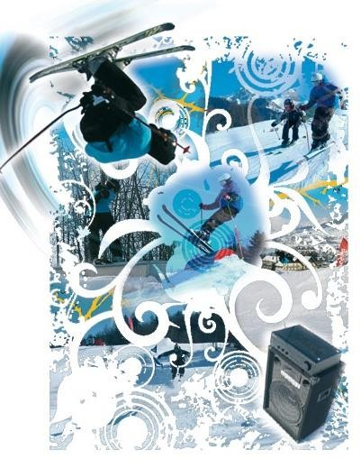

Mise en situation par champ technique

Télécommunications et réseaux

Le bâtiment situé en bas du snow park est équipé d'une "box" professionnelle qui, associée à un pare feu, permet le routage de données à caractère privé ou professionnel par intranet et/ou internet.

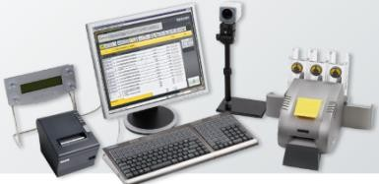
Le réseau informatique est composé de sous-réseaux sécurisés : sous- réseau snow park, sous-réseau gestion forfaits, sous-réseau office tourisme, etc.

Les applications sont liées au pilotage, à la configuration, au paramétrage, au contrôle, à la supervision de différentes applications (gestion / comptabilité, caméras, diffusion de spots publicitaires, etc.).

Alarme sécurité incendie

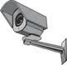
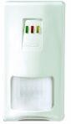
Le bâtiment situé en bas du snow park doit être équipé d’un système de sécurité incendie (en raison de l’accès du public).

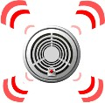
Certaines zones (espace de vente de forfaits, régie technique, espace cool zone, etc.) sont placées sous alarme intrusion.

L'accès aux casiers à skis, actuellement libre, devra être limité aux seuls skieurs portant un badge magnétique.

Pour assurer la sécurité des skieurs, l’installation d’un système de vidéosurveillance est envisagée.

Électrodomestique

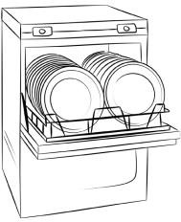
Le bâtiment situé en bas du snow park dispose d’une salle de repos équipée d’un lave-vaisselle et d’un four micro-ondes. Cette pièce permet aux salariés des caisses des remontées mécaniques de la station de prendre leurs repas sur leur lieu de travail.

Audiovisuel multimédia

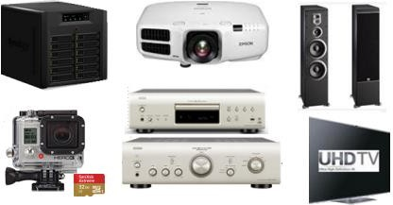
L’espace «cool zone» permet aux riders, snowboarders, skieurs d’avoir un espace de détente pour écouter de la musique, revoir leurs exploits, figures, via un système de vidéo projection associé à différents équipements multimédias.
Les caméras embarquées (personnelles ou louées) des skieurs peuvent être visionnées en connexion Wi-Fi ou via un PC portable.

Cette zone est équipée de :
- un lecteur CD Denon DCD-1510 AE ;
- un vidéoprojecteur EPSON EB-G6250W ;
- un écran de projection LUMENE fixe 172 x 305 cm (16/9) ;
- un PC portable ASUS N550JV-CN305H ;
- un amplificateur Denon PMA-1510AE ;
- une paire d’enceintes JBL ES90 ;
- une infrastructure réseau filaire avec un point d’accès Wi-Fi.

Par ailleurs, l’évolution de l’installation audiovisuelle a entrainé l’acquisition des équipements suivants :
- un téléviseur Samsung UHD SMART 3D UE55F9000 ;
- un lecteur Blu-ray MARANTZ, UD5007 ;
- un serveur NAS Synology DiskStation DS3612xs.

Audiovisuel professionnel
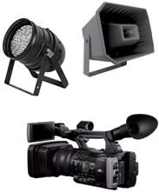
La régie son au bas du snow park contient l’ensemble de la sonorisation (amplificateur, microphone, etc.) nécessaire à la diffusion de musique d’ambiance et d’animation sous plusieurs zones.
Des diffuseurs sonores externes sont fixés sur les pylônes de la remontée mécanique qui bordent l’espace de glisse free-style. Les diffuseurs internes sont placés dans le bâtiment.
Une commande d’éclairage permet de diffuser une ambiance lumineuse agréable.
Un caméscope/appareil photo permet de saisir les meilleurs instants offerts par les sportifs de haut niveau.

La désignation des matériels utilisés est rassemblée dans le tableau ci-dessous :

Désignation | Référence
Lecteur musical professionnel multi-source | PCR3000R
Amplificateur Mélangeur | MA247
Amplificateur 2 canaux 480 W/100 V ou 2x240 W/100 V | PA2240BP
Projecteur de son 62 W/100 V | MPLT 62-G
Enceinte 2 voies 200 W/16 Ω, 60 W/100 V | MASK 6T-BL
Enceinte 2 voies 70 W/16 Ω, 20 W/100 V | MASK 4T-BL
Contrôleur de volume mural 120 W | E-VOL 120
Microphone d’annonces 2 zones | MICPAT-2
Tête de microphone ME35 | ME 35
Col-de-cygne 40 cm | MZH 3040
Pied de table (sans touche micro) | MZTX 31
Câble (type B Euroblock, type F RCA-RCA Cinch Stéréo, type K RCA-Mini-Jack, Audio 2 x 2 x 0,22 mm², Enceinte 2-core 1,5 mm²)

Les zones à sonoriser sont les suivantes : | - zone 1 : le snow park ;  - zone 2 : la terrasse ;  - zone 3 : l’espace « cool zone » ;  - zone 4 : la régie son ;  - zone 5 : les toilettes.

L’installation de sonorisation met en œuvre :
      - des enceintes acoustiques montées en plafond (ceiling speakers) pour les zones 2, 3, 4 et 5 ;
      - des projecteurs de son (sound projector) pour la zone 1.

Le système de distribution du signal audio choisi est dit « à tension constante ». Un choix a été opéré et a conduit à opter pour une ligne 100 V.
Le caméscope utilisé pour filmer les séquences sportives est un modèle Sony FDR-AX1E. Les projecteurs LED et la machine à effet neige sont commandés par une régie DMX.
La désignation des matériels utilisés est rassemblée dans le tableau ci-dessous :

Désignation | Référence
Projecteur LED Wash Pro – Noir – 572 x 10 mm | VDPLW57201
Projecteur LED PAR56 | VDPLP56SB2
Machine à effet neige 1 000 W | VDP1000SWN
Contrôleur DMX 512 | VDPC145

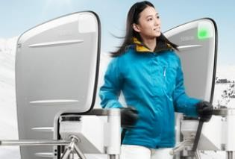
Électronique embarquée

Les pistes sont munies de systèmes de chronométrage qui permettent de comptabiliser les temps. Les temps de descente sont affichés via des écrans.

Le dispositif de vérification des forfaits est basé sur la technologie RFID.

Les contrôles d’accès aux remontées mécaniques sont réalisés au moyen de portiques « Freemotion Gate basic » de marque Skidata,
- les forfaits de cette station de ski sont de type Keycard basic (tag) ;
- l’encodeuse pour les caisses a pour référence « coder Unlimited Desk 1S/3S ».

Le chronométrage est réalisé avec un équipement de marque ALGE, constitué de :

- balises radio (TED TX 400) ;
- un système de chronométrage (Timy2).

Partie 2 : questionnement tronc commun

Télécommunications et réseaux

Étude des caméras dômes réseaux PTZ AXIS Q6035/-E

Le choix de ces caméras repose sur 4 raisons principales :
    - une résolution élevée (HDTV) ;
    - une alimentation PoE ;
    - une bonne résistance au vandalisme ;
    - une grande résistance au froid et à l’humidité.

Elles sont installées sur les pistes ainsi qu’en ville et sont connectées de manière filaire aux ports PoE des switchs Cisco 2960.

Question 2.1.1
Donner la signification de l’acronyme PoE. Expliquer l’intérêt de la technologie PoE.

Question 2.1.2
Cocher le(s) débit(s) utilisable(s) par cette caméra.
□ 10 Mbits/s □ 100 Mbits/s □ 1 Gbits/s □ 10 Gbits/s

Étude des câbles reliant les caméras
Le câble réseau reliant la caméra au switch est un câble de marque Nexans SF/UTP AWG24 LSZH+PE (cf. ANNEXE N°2)
Question 2.1.3

Donner sa catégorie et sa fréquence maximale d’utilisation.

Question 2.1.4
Cocher le(s) débit(s) que ce câble est capable de supporter.
□ 10 Mbits/s □ 100 Mbits/s □ 1 Gbits/s □ 10 Gbits/s

Question 2.1.5

Cocher la (les) bonne(s) réponse(s) pour la constitution du câble.

le câble est : | □blindé □ non blindé □ écranté □ non écranté
les paires sont : | □blindées □ non blindées □écrantées □ non écrantées

Baccalauréat Professionnel Systèmes Électroniques Numériques | SUJET | Session 2018 | Épreuve E2 | Page S6/34

Question 2.1.6

Le câble assure certaines protections.
Cocher la (les) bonne(s) réponse(s) :

□ des perturbations extérieures
- de la paradiaphonie
- de l’humidité.
- aux UV.

Étude du réseau fibre optique (cf. ANNEXE N°3)
La fibre optique (dénomination MD SP694 –FIBRE OPTIC CABLE - 72*SM) a été choisie pour les qualités suivantes :
    - haute résistance mécanique ;
    - résistance aux basses températures ;
    - protection anti-rongeur ;
    - non propagation du feu.
Question 2.1.7

Donner le nombre maximal de tubes constituant ce câble.

Question 2.1.8
Donner le nombre maximal de fibres constituant chaque tube et calculer le nombre total de fibres présentes.

Question 2.1.9
Compléter le tableau ci-dessous.

Débit maximum admissible par notre fibre :
Longueur maximum admissible par notre fibre :

Baccalauréat Professionnel Systèmes Électroniques Numériques | SUJET | Session 2018 | Épreuve E2 | Page S7/34

Alarme sécurité incendie (cf. ANNEXE N°5)

Le bâtiment est un magasin situé au pied du snow park. Il apporte un cadre chaleureux aux touristes et participants. Le bâtiment a une capacité d’accueil maximale de 150 personnes.

Le CCTP (Cahier des Clauses Techniques Particulières) précise les contraintes liées à l’installation du Système de Sécurité Incendie (S.S.I.). Vous trouverez des extraits ci-dessous.

Exploitation du S.S.I.
Les espaces réservés au public sont isolés des espaces privés du personnel pour garantir une protection contre l’incendie. L’équipement d’alarme est installé dans le local technique.
La détection est effectuée à partir des déclencheurs manuels d’alarme implantés à chaque issue qui s’ouvre vers l’extérieur.

Question 2.2.1

Cocher la fonction principale d’un S.S.I.

- indiquer les sorties de secours de façon lumineuse en cas d’incendie
- effectuer la mise en sécurité d’un bâtiment en cas d’incendie
- assurer un niveau d’éclairement uniforme à toute la surface d’un local

Question 2.2.2

Déterminer la spécificité de l’établissement, c'est-à-dire sa nature et son type en complétant le tableau suivant.

 | Nature de l’établissement | Type d’établissement
Spécificité de l’établissement

Question 2.2.3

Rappeler la capacité d’accueil maximale dans le bâtiment.

Question 2.2.4

Déduire la catégorie du S.S.I en fonction de l’effectif et indiquer le type d’équipement d’alarme associé.

 | Catégorie du SSI (A, B, C, D, E, aucune) | Type d’équipement d’alarme
Choix du SSI et
de l’équipement d’alarme

Baccalauréat Professionnel Systèmes Électroniques Numériques | SUJET | Session 2018 | Épreuve E2 | Page S8/34

Question 2.2.5
Déterminer la composition de l’équipement d’alarme (alimenté sur secteur) à installer.

Question 2.2.6
Indiquer les caractéristiques du câble C2 pour le raccordement des DM (nombre de paires, section et comportement au feu).

Question 2.2.7
Indiquer les caractéristiques du câble CR1 pour le raccordement du diffuseur sonore (nombre de paires, section et comportement au feu).

Électrodomestique (cf. ANNEXE N°7)

Le lave-vaisselle de la zone de repos des salariés des remontées mécaniques étant en panne, vous intervenez pour installer et configurer le nouveau lave-vaisselle Miele G1344.

Question 2.3.1
Indiquer la valeur à programmer pour le réglage de l’adoucisseur sachant que la compagnie distributrice dont dépend la station de ski indique un degré de dureté d’eau de 43°f.

Question 2.3.2
Préciser la raison pour laquelle la porte du lave-vaisselle doit être ouverte à moitié lors du remplissage du réservoir à sel.

Question 2.3.3
Trouver la quantité de sel régénérant qu’il faut mettre dans le lave-vaisselle lors de la première mise en service.

Question 2.3.4
Indiquer l’opération à effectuer immédiatement après avoir rempli le réservoir à sel.

Question 2.3.5
Donner la raison pour laquelle la diode « Sel » reste allumée après avoir rempli le réservoir.

Question 2.3.6
Déterminer la capacité du réservoir de produit de rinçage.

Audiovisuel multimédia (cf. ANNEXE N°8)

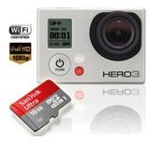
La station de ski propose un service de location de caméra HD GoPro Hero3 White Edition (un modèle de caméra miniature antichoc et étanche). Les skieurs peuvent récupérer leurs images soit en achetant la carte SD, soit en les transférant via un câble USB fourni gratuitement, soit en achetant un montage sur support DVD ou téléchargeable depuis une plateforme internet.
Cette caméra dispose de paramètres par défaut qui permettent à tout individu de réaliser aisément des séquences HD. Néanmoins Il est important de respecter quelques critères dans le choix des cartes mémoires.
Un skieur souhaite réaliser un film de ses exploits en PAL 720p à 25 images par seconde puis le diffuser sur YouTube afin de partager ce moment.
Question 2.4.1
Donner la résolution maximale en mode vidéo de la caméra GoPro HD Hero3 White Edition.

Question 2.4.2
Indiquer s’il est possible de filmer en mode 720p à 25 ips.

Question 2.4.3
PAL et NTSC sont deux standards de codage du signal vidéo analogique en couleur.
Rechercher le standard vidéo à utiliser pour réaliser le film souhaité.

Question 2.4.4
Donner la signification des termes suivants: H.264, MP4.

H.264
MP4

Baccalauréat Professionnel Systèmes Électroniques Numériques | SUJET | Session 2018 | Épreuve E2 | Page S11/34

Question 2.4.5
Citer les différentes normes de cartes mémoires compatibles avec cette caméra.

Un skieur souhaite exporter sa vidéo sur YouTube, il utilise pour cela le logiciel GoPro studio. La capture suivante indique les différents réglages effectués sur le logiciel.
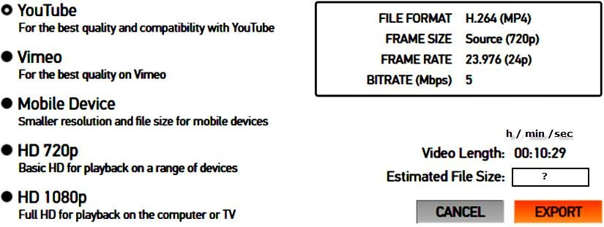

Question 2.4.6

Compléter le tableau suivant à partir de la capture d’écran ci-dessus :

Format de compression
Résolution
Débit
Durée en secondes

Question 2.4.7
Calculer la taille en Mio de la séquence vidéo à exporter à partir des données de la capture d’écran précédente.

On rappelle : (1Mio= 1024 kio, 1kio = 1024 octets, 1 octet = 8 bits)

Audiovisuel professionnel

La station emploie un animateur chargé de commenter et filmer en haute définition les performances des sportifs. L’animateur est également chargé d’installer une ambiance propice à la détente.
Pour y parvenir, l’animateur utilise une régie de lumière DMX située dans le local technique qui permet de piloter une machine à effet neige ainsi que des projecteurs à LED.
La régie dispose d’une ouverture vitrée avec vue panoramique sur le snow park, ce qui permet d’observer les sportifs et de diffuser les commentaires simultanément sur l’ensemble des zones de la station grâce à l’amplificateur mélangeur MA247 et l’amplificateur PA2240BP. L’animateur utilise un microphone électrostatique ME 35 adapté à la sonorisation.
Le lecteur musical professionnel multi-source PCR3000R produit la musique pour l’ensemble des zones.

Question 2.5.1

Compléter le tableau ci-dessous en prenant soin d’utiliser les repères lisibles sur la documentation constructeur du lecteur PCR3000R (face arrière = rear panel) visible en ANNEXE N°10.

Repère du connecteur visible sur la  documentation constructeur | 1 | 3 | 8 | 9
Nom du connecteur
Entrée ou sortie
Analogique et / ou numérique

Question 2.5.2

Déterminer la directivité du microphone ME 35 à l’aide du diagramme polaire visible en ANNEXE N° 11 et expliquer l’avantage d’utiliser un microphone de ce type de directivité.

Question 2.5.3

Relever le niveau d’atténuation à 500 Hz à 90° à l’aide du diagramme polaire du microphone.

Question 2.5.4

Pour la diffusion sonore sur la terrasse (zone 2), on utilise des enceintes MASK6T d’indice de protection IP64 (ANNEXE N°15).
Déduire si l’enceinte peut être installée en extérieur. Justifier la réponse

Question 2.5.5

Dans la mise en situation, on peut lire que l’enceinte MASK6T s’utilise en 16 ohms (200 W). On peut donc utiliser 4 enceintes en parallèle sur un canal d’amplificateur standard 4 ohms.
Justifier cette affirmation par un calcul.

Question 2.5.6

Expliquer la différence entre une enceinte active et une enceinte passive.

Électronique embarquée (cf. ANNEXES N°12 et 13)

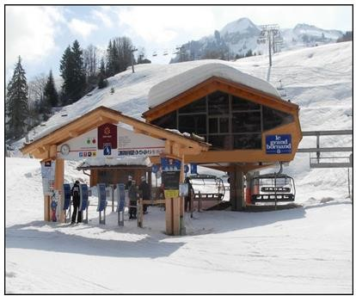
Avec une fréquentation de 5 000 skieurs par jour, la station de ski a souhaité faire évoluer son contrôle d'accès pour diminuer les files d'attente et satisfaire les utilisateurs mais aussi pour mettre un terme aux fraudes.
4 bornes Freemotion

Aux heures de pointe, en bas des pistes, les 4 portiques du télésiège 4 places, doivent être capables d'assurer un débit passager de 2 400 pers/heure.

Les décideurs ont opté pour les bornes Freemotion Gate 'Basic' de SkiData associées aux keycard basic (tag) et à l’encodeuse Coder Unlimited Desk 1S/3S.

Vous allez devoir valider leur choix. Question 2.6.1
Déterminer la technologie choisie pour faire de l'identification électronique aux accès des remontées
mécaniques et préciser son principal avantage.

Question 2.6.2
Déterminer si le support de forfait utilisé, appelé « Keycard Basic », est passif ou actif.

Question 2.6.3

Pour s'identifier, le skieur doit placer son forfait dans sa veste du côté du lecteur (poche gauche), afin qu'il soit à proximité du lecteur intégré au portique.

Donner la fréquence de fonctionnement du Tag sachant qu'il doit être facilement lu (contrainte longue portée de 100 cm maximum).

Question 2.6.4
Préciser les caractéristiques de cette fréquence de fonctionnement (distance d'utilisation, débit, perturbation et atténuation).

Distance d'utilisation
Débit
Perturbation
Atténuation

Question 2.6.5

Relever les caractéristiques de la keycard en complétant le tableau ci-dessous (répondre en français).

Substrat, matière employée pour le support
Plage de température de fonctionnement
Durée de vie
Distance maximale de détection pour les bornes Freemotion Gate
Norme de technologie RFID

Question 2.6.6

Expliquer pourquoi il n’était pas possible d’utiliser un système (keycard + lecteur) ISO14443 dans le cas des forfaits de ski.

Question 2.6.7

Déterminer si le système permet d'assurer le débit de skieurs aux heures de pointe pour le télésiège 4 places.

Question 2.6.8

D'après les caractéristiques du système d’identification électronique, énumérer trois points qui font que le système répond aux besoins de la station.

Partie 3 : questionnement spécifique
Rappel de la dénomination des zones

- La zone 1 (Z1) : le snow park.
- La zone 2 (Z2) : la terrasse.
- La zone 3 (Z3) : l’espace « cool zone ».
- La zone 4 (Z4) : la régie son.
- La zone 5 (Z5) : les toilettes.

Le microphone électrostatique ME 35 ne permet pas de sélectionner indépendamment les zones à sonoriser. L’animateur du snow park utilise donc désormais un microphone d’annonces 2 zones MICPAT-2 que l’on nommera microphone paging. Ce microphone possède deux boutons poussoirs qui permettent de sélectionner 2 groupes de zones distinctes, PG1 et PG2.
Sur le MA247, des micro-interrupteurs permettent de configurer les zones. La configuration retenue pour le snow park est présentée ci-dessous.
Si l’animateur appuie sur le bouton 1 du microphone paging (PG1) : sa voix est diffusée sur le snow park (Z1), la terrasse (Z2), la régie son (Z4) et les toilettes (Z5). La diffusion d’une annonce dans ces zones n’interrompt pas la musique dans les autres zones.

Si l’animateur appuie sur le bouton 2 du microphone paging (PG2) : sa voix est diffusée uniquement dans l’espace « cool zone » (Z3) à un volume qui sera réglé de manière à ne pas importuner les personnes installées confortablement dans cette zone. Cette zone recevra une ambiance musicale dont le volume sonore pourra être réglé par les sportifs. La diffusion d’une annonce dans cette zone n’interrompt pas la musique dans les autres zones.

Les zones 2 à 5 utilisent des enceintes raccordées à l’amplificateur mélangeur MA247.
L’espace « cool zone » (Z3) dispose en plus d’un contrôleur de volume mural E-VOL 120 de type 11 pas + position OFF. Les sportifs peuvent ainsi régler le volume sonore de la musique. Le câblage retenu est le mode de connexion 4 fils avec priorité. Ainsi, même si le contrôleur de volume est réglé sur OFF, le message d’annonce est prioritaire et la diffusion s’effectue, les sportifs entendront donc toujours les annonces même s’ils décident de couper la musique.

La diffusion sonore pour la zone 1 sera assurée par des projecteurs de son raccordés sur la voix 2 de l’amplificateur externe PA2240BP.

L’amplificateur externe PA2240BP est également utilisé pour amplifier les annonces, c’est la voix 1 qui est utilisée. Dans cette configuration, sur l’amplificateur mélangeur MA247, il faudra veiller à retirer le pont de fil (voir documentation technique du MA247 ANNEXE N°21).

Le microphone paging est câblé sur le bornier Euroblock du MA247 correspondant à l’entrée « MIC/LINE 2 ». Il ne nécessite pas d’alimentation fantôme.

On rappelle que le système de distribution du signal audio choisi est dit « à tension constante ». Nous opterons pour une ligne 100 V (utilisé en Europe).

Baccalauréat Professionnel Systèmes Électroniques Numériques | SUJET | Session 2018 | Épreuve E2 | Page S18/34

Diffusion sonore sur les différentes zones

On vous demande d’étudier la couverture sonore des hauts-parleurs, leurs emplacements, le niveau de puissance nécessaire aux enceintes et de proposer un schéma de raccordement partiel de l’installation.

Question 3.1.1

Citer deux avantages d’une utilisation d’un système de sonorisation à lignes 100 V.

Question 3.1.2

La figure ci-dessous présente le synoptique d’une ligne 100 V, on distingue le transformateur élévateur de tension intégré à l’amplificateur de puissance. Chaque enceinte comporte un transformateur abaisseur de tension.

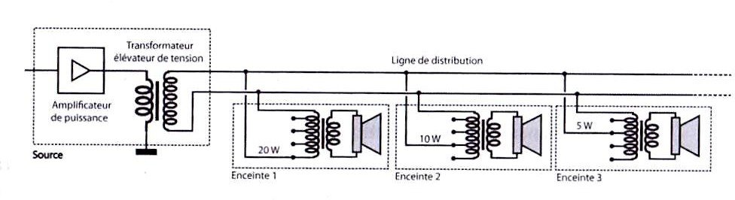
Expliquer le rôle du transformateur élévateur de tension.

Question 3.1.3

Les enceintes intègrent un transformateur 100 Volts ayant plusieurs réglages de puissance.

Compléter le tableau en relevant pour chaque enceinte, dans la documentation technique, les différents réglages possibles du transformateur.

Références enceintes | Réglages de puissance du transformateur (valeur mini à valeur maxi en Watts)
MASK4T
MASK6T

Baccalauréat Professionnel Systèmes Électroniques Numériques | SUJET | Session 2018 | Épreuve E2 | Page S19/34

Question 3.1.4

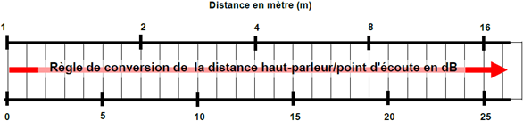
La hauteur de plafond de l’espace « cool zone » est de 4 m.
Distance en mètre (m)

Atténuation en Db (dB)
Relever en dB l’atténuation engendrée par cette hauteur de plafond (utiliser l’outil graphique de dimensionnement ci-dessus).

Question 3.1.5

Relever dans la documentation technique le niveau de pression acoustique de l’enceinte MASK4T (en dB SPL pour 1 W à 1 m).

Question 3.1.6

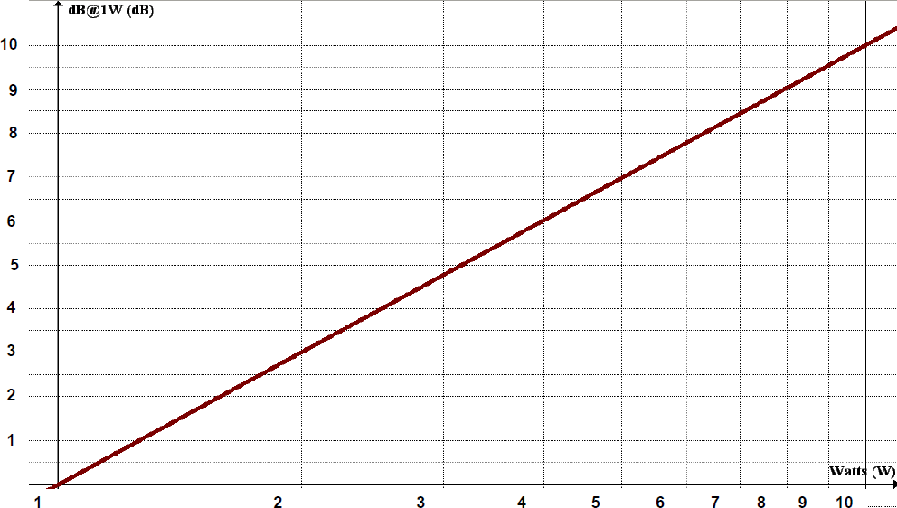
Le niveau de pression acoustique total à fournir est de 95 dB. L’enceinte fournit 89 dB, par conséquent le niveau de pression acoustique à augmenter est de 6 dB.

Relever la puissance du signal audio (en W) correspondant au niveau de pression acoustique à augmenter (utiliserer l’abaque joint à cette question page 20).

Question 3.1.7

Déduire le réglage de puissance du transformateur à sélectionner pour les enceintes MASK4T de l’espace « cool zone ».

Question 3.1.8

Le tableau ci-dessous présente les réglages de puissance des transformateurs pour les enceintes des zones 2, 3, 4 et 5 qui sont respectivement raccordées au MA247 sur les sorties 2, 3, 4 et 5 des lignes 100 V.

Pour compenser la perte d’insertion due aux transformateurs, il faut disposer d’une puissance d’amplification supérieure de 25 %, à laquelle on ajoute une marge de sécurité de 25%. De façon à disposer d’une marge de sécurité, il est bon d’ajouter encore 25 %.

Compléter le tableau (ligne 4) en calculant les puissances totales pour chaque ligne et en déduire (ligne 5) la valeur totale des puissances pour l’ensemble des zones 2, 3, 4, 5.

Calculer la valeur minimum à considérer pour le choix de l’amplificateur (ligne 6).

 |  | Zone 2 (Terrasse) | Zone 3  (« cool zone ») | Zone 4 (Régie Son) | Zone 5 (Toilettes)
Ligne 1 | Enceintes utilisées | MASK6T | MASK4T | MASK4T | MASK4T
Ligne 2 | Nombre | 3 | 3 | 1 | 2
Ligne 3 | Réglage de puissance du transformateur | 30 W | 5 W | 10 W | 2,5 W
Ligne 4 | Bilan des puissances sur la ligne
Ligne 5 | Bilan total des puissances
Ligne 6 | Résultat du calcul en tenant compte des 2 x 25% de majoration  pour l’insertion et la marge de sécurité marge de sécurité

Question 3.1.9

Rappel : l’espace « cool zone » (Zone 3) dispose d’un contrôleur de volume mural E-VOL 120. Le câblage retenu est le mode de connexion 4 fils avec priorité. Ainsi, même si le contrôleur de volume est réglé sur OFF, le message d’annonce est prioritaire et la diffusion s’effectue, les sportifs entendront donc toujours les annonces même s’ils décident de couper la musique.

Tracer le schéma de câblage des enceintes de la zone 3 et du contrôleur de volume E-VOL 120 sur le document réponse DR1 situé page 32.

Question 3.1.10

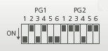
Compléter le dessin ci-dessous en précisant la position des micro-interrupteurs (colorier les cases ON ou OFF adéquates) des 2 groupes PG1 et PG2 à régler sur l’amplificateur mélangeur MA247 (à l’aide du cahier des charges en introduction de la partie spécifique et de l’ANNEXE N°21).

Question 3.1.11

Compléter le dessin ci-dessous en précisant la position des micro-interrupteurs (colorier les cases ON ou OFF adéquates) dans le cas du microphone paging câblé sur l’entrée MIC/LINE 2 (à l’aide de l’ANNEXE N°21 du MA247).
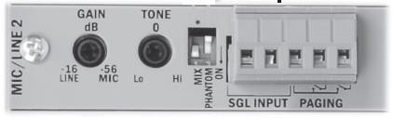

Question 3.1.12

Il est envisagé de câbler un contrôleur de volume E-VOL40 pour régler le volume des enceintes de la terrasse. La puissance totale des enceintes utilisées pour sonoriser la terrasse est de 90 W.

Évaluer la pertinence de ce choix technologique. Justifier votre réponse.

Question 3.1.13

Vous utilisez un amplificateur externe PA2240BP pour amplifier les messages d’annonces et le signal sonore diffusé sur les projecteurs d’enceinte de la zone 1 (6 projecteurs de son MPLT62-G, sélection du transformateur : 32 W).

Compléter le schéma de câblage sur le document réponse DR2 situé page 33 en traçant les liaisons entre le MA247 et le PA2240BP (à l’aide de l’ANNEXE N° 21).

Question 3.1.14

Préciser pourquoi il est intéressant d’utiliser un amplificateur externe, ici le PA2240BP.

Ambiance lumineuse de l’espace « cool zone » et de la terrasse

Dans ces deux lieux, il est utilisé un contrôleur de lumière HQ POWER VDPC145 (protocole DMX) et 6 équipements DMX détaillés ci-dessous :

- 4 projecteurs LED PAR56 VDPLP56SBE installés dans l’espace « cool zone » ;
- 1 projecteur LED WASH PRO VDPLW57201 installé sur la terrasse abritée ;
- 1 machine à effet neige de 1000 W VDP1000SWN.
Vous êtes chargé(e) de préparer, configurer et raccorder les matériels. Question 3.2.1
La commande numérique des dispositifs utilise une liaison DMX512 symétrique asynchrone en mode différentiel.

Définir les termes « asynchrone » et « différentiel ».

Question 3.2.2

Préciser le type de câble à utiliser pour raccorder les équipements au contrôleur HQ POWER VDPC145 en indiquant le nombre de broches et le type de connectique.

Question 3.2.3

La norme DMX permet de gérer 512 canaux et 32 équipements.

Calculer le nombre maximum de canaux par appareil.

Question 3.2.4

Donner le débit binaire de la liaison DMX512.

Question 3.2.5

Il existe également des câbles audio XLR qui diffèrent des câbles DMX par la valeur de leur impédance. Justifier le remplacement d’un câble DMX par un câble audio XLR.

Question 3.2.6

En bout de ligne d’un câblage DMX, il est nécessaire de raccorder une résistance de terminaison de 120 ohms entre les broches 2 et 3 du connecteur.

Expliquer pourquoi cette résistance de terminaison est indispensable en citant les effets indésirables qui peuvent survenir si on omet de placer cette terminaison.

Question 3.2.7

Compléter le tableau en Indiquant le nombre de canaux nécessaires pour piloter les équipements.

Équipements | Nombre de canaux
4 projecteurs LED PAR56 VDPLP56SBE
1 projecteur LED WASH PRO VDPLW57201
Machine à effet neige de 1000 W VDP1000SWN
Nombre total de canaux

Question 3.2.8

Préciser le numéro de canal permettant de régler la couleur verte sur le projecteur LED WASH PRO en indiquant la valeur à assigner à ce canal, en décimal, afin d’obtenir 100% de vert.

Question 3.2.9

Expliquer brièvement la procédure permettant d’afficher l’adresse DMX sur le LCD du projecteur LED WASH PRO VDPLW57201.

Question 3.2.10
Compléter le tableau en proposant un adressage pour piloter, à partir du contrôleur, l’ensemble des équipements sachant que l’on attribue au premier équipement l’adresse 1.
Préciser l’état des micro-interrupteurs correspondant aux adresses choisies en coloriant les cases ON ou OFF adéquates.

Équipement | Adresse | État des micro-interrupteurs correspondant
projecteur LED WASH PRO VDPLW57201 en mode DMX | 1
machine à effet neige de 1000 W VDP1000SWN |  | 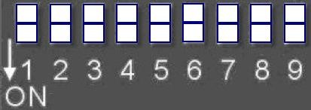
1er projecteur LED PAR56 VDPLP56SBE en mode DMX |  | 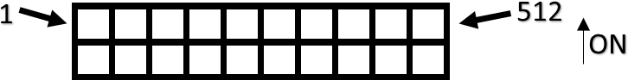
2ème projecteur LED PAR56 VDPLP56SBE en mode DMX
3ème projecteur LED PAR56 VDPLP56SBE en mode DMX
4ème projecteur LED PAR56 VDPLP56SBE en mode « pilotage par la musique »

Question 3.2.11

Compléter le tableau avec la valeur des canaux à assigner en fonction des effets désirés pour chaque équipement.

Équipement | Effet désiré | Valeur des canaux
 |  | Numéro du  canal | Valeur
projecteur LED WASH PRO VDPLW57201 en mode DMX | Cyan, canal  « variateur au maximum » | CH1
 |  | CH2
 |  | CH3
 |  | CH4
 |  | CH5
machine à effet neige de 1000 W VDP1000SWN | Pas de neige | CH1
1er projecteur LED PAR56 VDPLP56SBE en mode DMX | Maximum de rouge, canal « variateur au maximum » | CH1
 |  | CH2
 |  | CH3
 |  | CH4
2ème projecteur LED PAR56 VDPLP56SBE en mode DMX | Maximum de magenta, canal  « variateur » au maximum | CH1
 |  | CH2
 |  | CH3
 |  | CH4
3ème projecteur LED PAR56 VDPLP56SBE en mode DMX | Maximum de jaune, canal « variateur » au maximum | CH1
 |  | CH2
 |  | CH3
 |  | CH4
4ème projecteur LED PAR56 VDPLP56SBE en mode « pilotage par la musique » | x | CH1
 |  | CH2
 |  | CH3
 |  | CH4

Question 3.2.12

Compléter le document ressource DR3 en proposant un plan de câblage unifilaire de l’installation et en utilisant le câblage XLR à 3 points (Broche 2 : DATA - / Broche 3 : DATA +).

Question 3.2.13

Justifier le choix du dessin de la console VDPC145 qui indique que le commutateur 17 est positionné à gauche. Préciser si ce choix est correct.
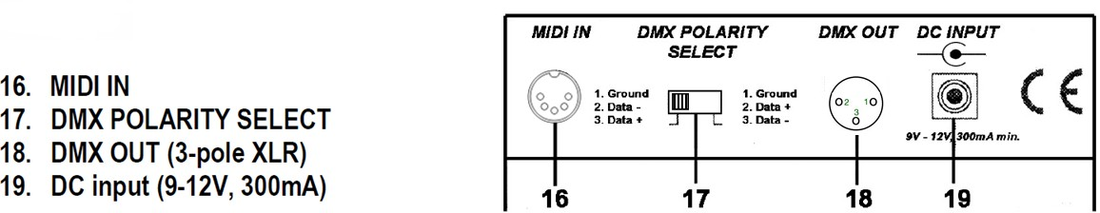
.

Système de prise d’image 4K Sony FDR AX1E
Le caméscope permet de filmer et d’enregistrer les séquences sportives en ultra haute définition. On vous propose de valider ses diverses caractéristiques.

Question 3.3.1

Expliquer à quoi correspond le Time Code et ce qu’est sa fonction.

Question 3.3.2

Expliquer à quoi sert le réglage de la balance des blancs.

Question 3.3.3

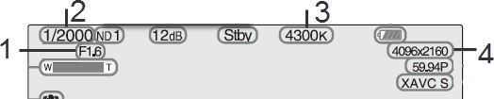
Les informations affichées à l’écran superposées sur l’écran LCD du viseur pendant un enregistrement sont visibles ci-dessous :

Compléter le tableau en précisant la nature des informations repérées 1 à 4.

1
2
3
4 | Format d’enregistrement (taille de l’image) / 4K

Question 3.3.4

Le système d’enregistrement vidéo peut s’effectuer en qualité UHD. Donner en pixels la définition correspondante.

Question 3.3.5

Le caméscope est utilisé en mode appareil photo.

Relever dans les spécifications les valeurs mini et maxi de la focale, en déduire la valeur du zoom optique.

Focale mini
Focale maxi
Valeur du zoom optique

Baccalauréat Professionnel Systèmes Électroniques Numériques | SUJET | Session 2018 | Épreuve E2 | Page S29/34

Question 3.3.6

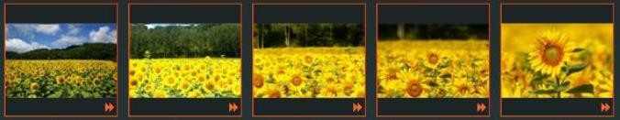
Les 5 clichés ci-dessous ont été pris à partir du même endroit avec 5 réglages de focale différents. Entourer la photo prise avec la valeur de focale la plus élevée.

Question 3.3.7

On souhaite filmer un sportif. La caméra se situe à 4 m du plan à visualiser.
Les dimensions du capteur de la caméra sont les suivantes : hauteur = 4,66 mm et largeur = 6,28 mm La focale sur le caméscope est réglée à 8 mm.
W = largeur du capteur x D / focale ; H = hauteur du capteur x D / focale.

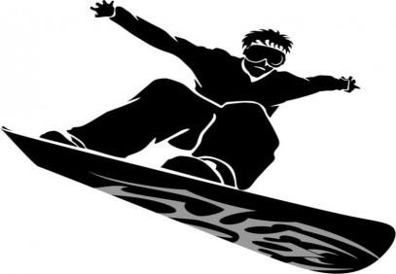
Calculer W et H et préciser si la séquence permet de voir le sportif en entier sur la vidéo. Justifier votre réponse.
H = 2 m
Plan à visualiser

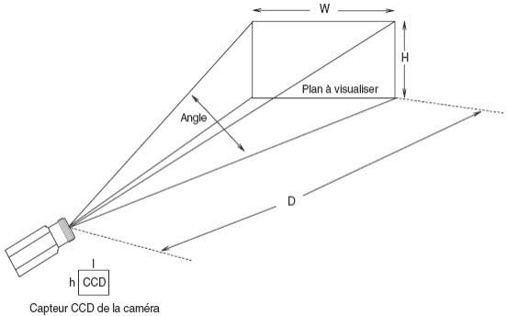
W = 3 m

Question 3.3.8

Sony annonce un débit binaire de 150 Mbps pour des images filmées en qualité 4K/50P.

Calculer en heure(s) minute(s) seconde(s) la durée d’enregistrement possible si on utilise une carte mémoire de 64 Go.

Question 3.3.9

Expliquer la raison pour laquelle les valeurs théoriques de durées d’enregistrement calculées peuvent différer des valeurs affichées dans la documentation technique. Vous vous aiderez de la documentation technique du caméscope en ANNEXE N°22.

Partie 4 : documents réponse
Document réponse DR1 :
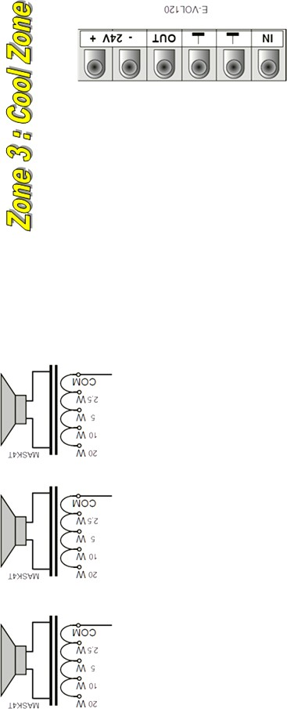
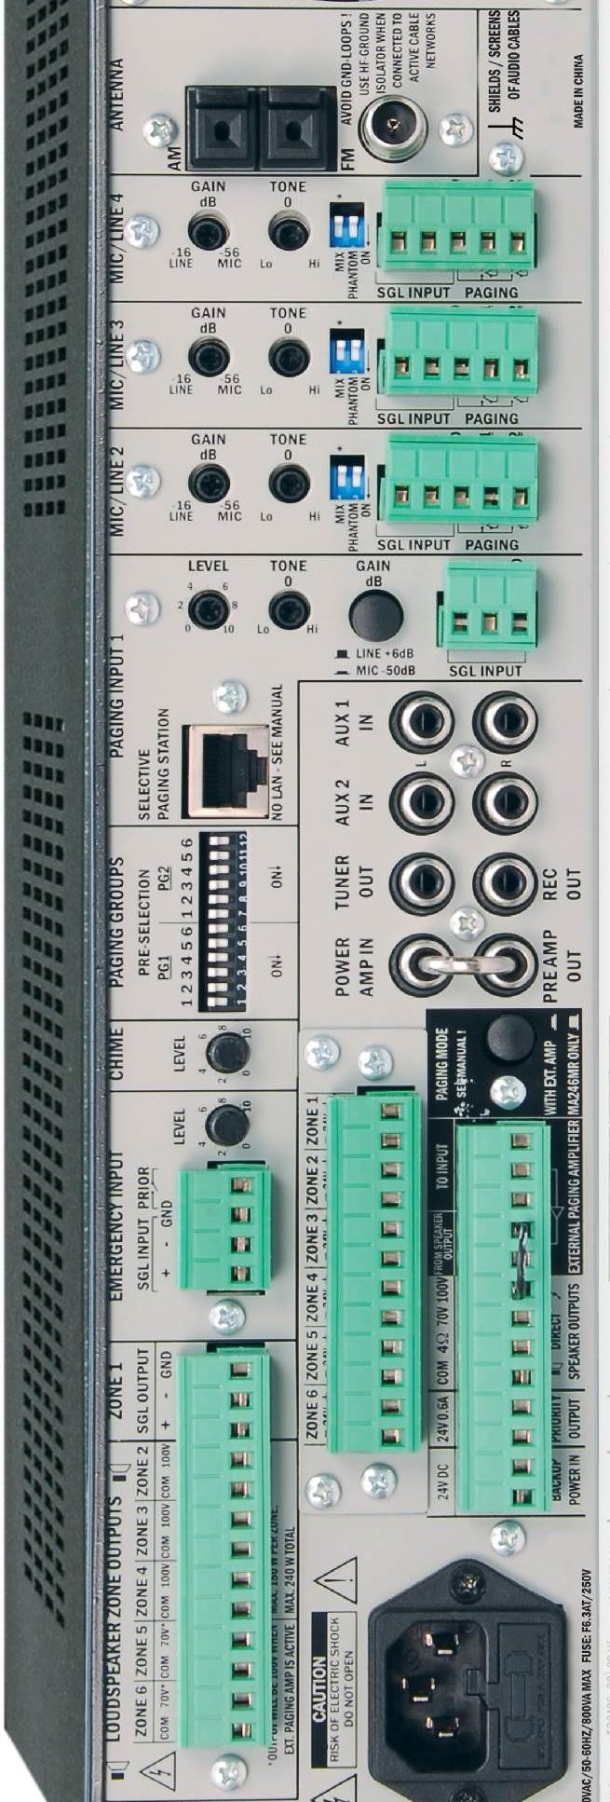

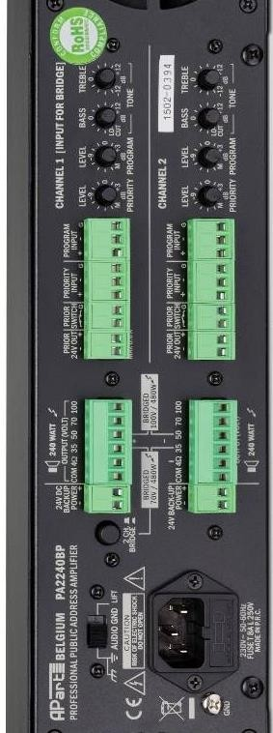
Document réponse DR2 :
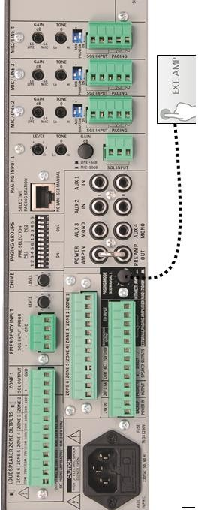

Document réponse DR3 :
